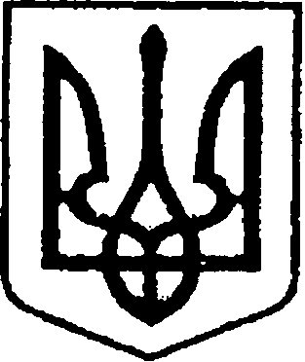

УКРАЇНА
ЧЕРНІГІВСЬКА ОБЛАСТЬ

Н І Ж И Н С Ь К А М І С Ь К А Р А Д А

В И К О Н А В Ч И Й К О М І Т Е Т

Р І Ш Е Н Н Я

від 18 грудня 2025 року м. Ніжин № 668

Про внесення змін до фінансового плану
комунального некомерційного підприємства
«Ніжинська центральна міська лікарня імені
Миколи Галицького» Ніжинської
міської ради Чернігівської області
на 2025 рік

Відповідно до ст. ст. 17, 27, 29, 42, 53, 59 Закону України «Про місцеве самоврядування в Україні», враховуючи вимоги Наказу Міністерства економічного розвитку і торгівлі України від 28 серпня 2025 року №350 «Про затвердження Типової форми подання даних зведених показників фінансових планів суб´єктів господарювання державного сектору економіки та Методичних рекомендацій, щодо розроблення фінансового плану суб´єкта господарювання державного сектора економіки», рішення виконавчого комітету Ніжинської міської ради Чернігівської області від 22 травня 2025 року № 242 «Про затвердження Рекомендацій щодо складання, затвердження та контролю за виконанням фінансових планів комунальних підприємств» та розглянувши лист комунального некомерційного підприємства «Ніжинська центральна міська лікарня імені Миколи Галицького» Ніжинської міської ради Чернігівської області (далі – КНП «Ніжинська центральна міська лікарня ім. М. Галицького» НМР ЧО) від 15 грудня 2025 року за №01-11/4360, пояснювальну записку про зміни до фінансового плану на 2025 рік, виконавчий комітет Ніжинської міської Чернігівської області ради вирішив:
1. Внести зміни до фінансового плану КНП «Ніжинська центральна міська лікарня ім. М. Галицького» на 2025 рік та викласти його в редакції, що додається.
2. Відділу економіки виконавчого комітету Ніжинської міської ради Чернігівської області Геннадія Тараненко забезпечити оприлюднення даного рішення на офіційному сайті Ніжинської міської ради Чернігівської області протягом п’яти робочих днів з дня його прийняття.
3. Контроль за виконанням цього рішення покласти на першого заступника міського голови з питань діяльності виконавчих органів ради Федора Вовченка

Міський голова Олександр КОДОЛА

